בנק ישראל  דוברות והסברה כלכלית |  | ‏י"ז בתמוז, תשע"ג  ‏‏25 יוני, 2013

הודעה לעיתונות:

הדיווח החצי שנתי על עמלות הבנקים הוגש היום לוועדת הכלכלה של הכנסת

המפקח על הבנקים בבנק ישראל, דוד זקן, הגיש היום, יום ג', 25 ביוני, 2013, לוועדת הכלכלה של הכנסת את הדיווח החצי שנתי אודות מחירי השירותים הבנקאיים למשקי הבית. הדוח מבוסס על דיווח של הכנסות בפועל של הבנקים ושל חברות כרטיסי האשראי מעמלות שנגבו על ידם במחצית השנייה של שנת 2012.

עיקרי הדוח:
- במחצית השנייה של שנת 2012, העלות החודשית הממוצעת לחשבון עו"ש למשקי בית במערכת הבנקאית, על פי פרופיל פעילות אחיד, הסתכמה בכ- 14.1 ש"ח, ירידה של כ- 3% בהשוואה למחצית הראשונה של שנת 2012 (ירידה של כ- 4.8% במונחים ריאליים).

השוואה על-פי פרופיל הפעילות האחיד בחשבון עובר ושב (פעולות על ידי פקיד ובערוץ ישיר) מעלה כי קיימת שונות גבוהה בין הבנקים:
    - בכלל המערכת הבנקאית, בנק יהב הוא הבנק הזול ביותר בפער משמעותי מיתר הבנקים (עלות חודשית של כ- 6.1 ש"ח), ולעומתו הבנקים: מרכנתיל וערבי ישראלי הם היקרים ביותר (עלות חודשית של כ- 21.5 ש"ח וכ- 19.7 ש"ח, בהתאמה).
    - מבין חמשת הבנקים הגדולים, בנק הפועלים הוא הזול ביותר (עלות חודשית של כ- 11.9 ש"ח), ולעומתו בנק מזרחי-טפחות הוא היקר ביותר (עלות חודשית של כ- 16.3 ש"ח).

- במחצית השנייה של שנת 2012, ההוצאה החודשית הממוצעת בפועל של שירותי חשבון עו"ש נפוצים של משקי בית במערכת הבנקאית, הסתכמה בכ- 13.7 ש"ח, ירידה של כ- 2% בהשוואה למחצית הראשונה של שנת 2012 (ירידה של 3.85% במונחים ריאליים).

בהשוואה בין הבנקים:
- בכלל המערכת הבנקאית, ההוצאה החודשית הממוצעת לחשבון בבנק יהב היא הזולה ביותר (כ- 2.8 ש"ח) ובבנק פאג"י היא היקרה ביותר (כ- 25.9 ש"ח).

- מבין חמשת הבנקים הגדולים, ההוצאה החודשית הממוצעת לחשבון הזולה ביותר נמצאה בבנק דיסקונט (כ- 13 ש"ח), והיקרה ביותר - בבנק הבינלאומי (17.2 ש"ח).

- במחצית השנייה של שנת 2012, ההוצאה החודשית הממוצעת בפועל של החזקת כרטיס אשראי מסוג מקומי, בינלאומי וזהב, במערכת הבנקאית, הסתכמה בכ- 6.75 ש"ח, ירידה של כ- 2.1% בהשוואה למחצית הראשונה של שנת 2012 (ירידה של כ- 3.9% במונחים ריאליים).

שונות גבוהה נרשמה ביחס לעמלה בפועל בגין החזקת כרטיס אשראי: בעלות החודשית הממוצעת לכרטיס בגין כרטיסים מסוג מקומי, בינלאומי וזהב – ישראכרט היא הזולה ביותר (כ- 4.5 ש"ח) , ואילו כ.א.ל. היא היקרה ביותר, ובאופן משמעותי (כ- 9.5 ש"ח).

בנק ישראל מזמין את הציבור לבדוק ולהשוות את התנאים המוצעים בבנקים השונים, ומעמיד לרשות הצרכנים כלים מגוונים באתר האינטרנט שלו, לרבות עצות לחסכון, מחשבונים וטבלאות השוואה:

http://www.boi.org.il/he/consumerinformation/pages/Default.aspx

ניהול חשבון עובר ושב:

השוואת תעריפי עמלות נפוצות בחשבון עובר ושב

 | פועלים | לאומי | דיסקונט | מזרחי | בינלאומי | איגוד | מרכנתיל | אוצר  החייל | מסד | יהב | פאג"י | ערבי ישראלי
עלות פעולה בערוץ ישיר | 1.35 | 1.65 | 1.85 | 1.76 | 1.80 | 2.90 | 2.00 | 2.50 | 2.50 | 1.20 | 2.50 | 1.95
עלות פעולה באמצעות פקיד | 6.50 | 5.50 | 5.90 | 6.80 | 6.30 | 5.90 | 6.40 | 6.90 | 7.50 | 4.00 | 6.50 | 5.50
עמלה מינימאלית חודשית | 13.00 | 11.00 | 11.80 | 13.60 | 12.60 | 11.80 | 12.80 | 13.80 | 15.00 | 8.00 | 13.00 | 11.00

- עלות חודשית ממוצעת לחשבון עו"ש למשקי בית על פי פרופיל פעילות אחיד:

התפתחות העלות החודשית הממוצעת לחשבון עו"ש
למשקי בית במערכת הבנקאית על-פי פרופיל פעילות אחיד, 2010 –2012

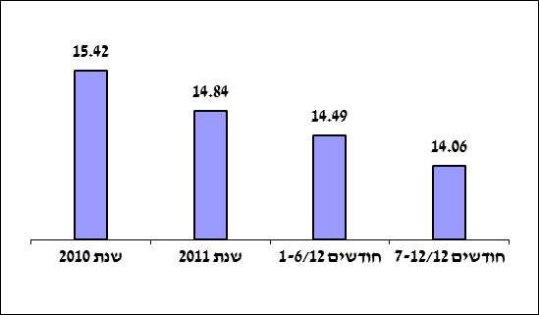

- במחצית השנייה של שנת 2012, העלות החודשית הממוצעת לחשבון עו"ש למשקי בית במערכת הבנקאית, על פי פרופיל פעילות אחיד, הסתכמה בכ- 14.1 ש"ח, ירידה של כ- 3% בהשוואה למחצית הראשונה של שנת 2012 (ירידה של כ- 4.8% במונחים ריאליים).
- בכלל המערכת הבנקאית, העלות החודשית הממוצעת הזולה ביותר לחשבון היא בבנק יהב (כ- 6.1 ש"ח), והיא נמוכה בכ- 70% מהעלות היקרה ביותר בבנקים מרכנתיל וערבי ישראלי (כ- 21.5 ש"ח וכ- 19.7 ש"ח בהתאמה).
- מבין חמשת הבנקים הגדולים, העלות החודשית הממוצעת הזולה ביותר נמצאה בבנק הפועלים (כ- 12 ש"ח), והיקרה ביותר – בבנק מזרחי (כ- 16.3 ש"ח).
- בהשוואה של עלות תעריפית לפרופיל הפעילות האחיד נמצא כי בנק יהב הוא הזול ביותר, ואילו בנק איגוד הוא היקר ביותר. בבנק מסד ובבנק אוצר החייל נרשמו הפערים הגבוהים ביותר בין העלות התעריפית לבין העלות בפועל, ואלה נובעים, על פי רוב, ממתן הנחות והטבות למגזרים מסוימים.

השוואת העלות החודשית הממוצעת לחשבון עו"ש למשקי בית על-פי פרופיל פעילות אחיד
במערכת הבנקאית לשנת 2012 – תעריפי מול בפועל

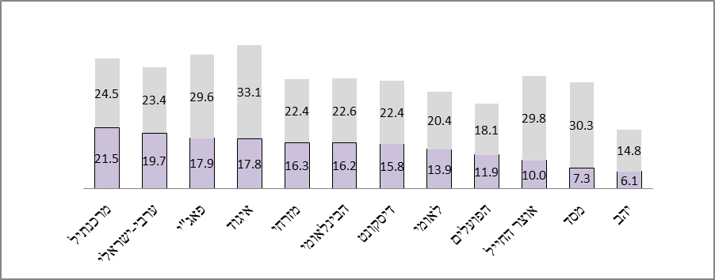

- ההוצאה החודשית הממוצעת בפועל של משקי הבית על שירותי עו"ש בתאגידים הבנקאיים:

התפתחות ההוצאה החודשית הממוצעת בפועל של משקי בית בעבור שירותים נפוצים בעו"ש
(כולל מסגרת אשראי) במערכת הבנקאית, 2010 –2012

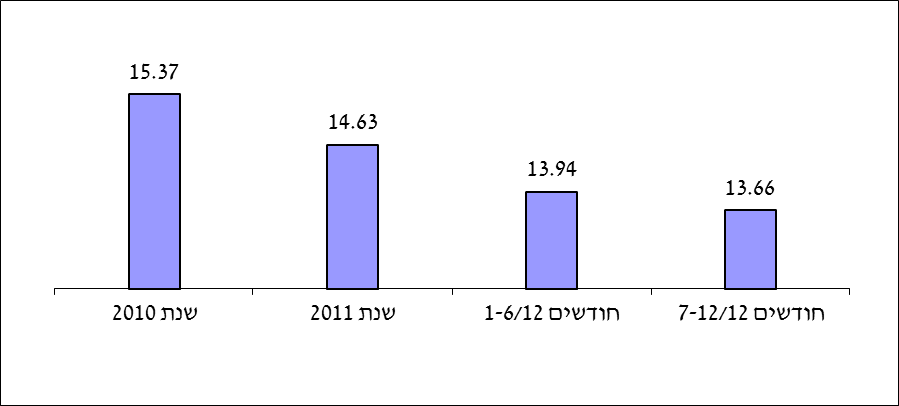

- במחצית השנייה של שנת 2012, ההוצאה החודשית הממוצעת בפועל של שירותי חשבון עו"ש נפוצים במערכת הבנקאית, הסתכמה בכ- 13.7 ש"ח, ירידה של כ- 2% בהשוואה למחצית הראשונה של שנת 2012 (ירידה של 3.85% במונחים ריאליים).
- בכלל המערכת הבנקאית, ההוצאה החודשית הממוצעת לחשבון בבנק יהב היא הזולה ביותר (2.78 ש"ח) ובבנק פאג"י היא יקרה ביותר (25.93 ש"ח).
- מבין חמשת הבנקים הגדולים, ההוצאה החודשית הממוצעת לחשבון הזולה ביותר נמצאה בבנק דיסקונט (12.95 ש"ח), והיקרה ביותר- בבנק הבינלאומי (17.18 ש"ח).

ההוצאה החודשית הממוצעת בפועל של משקי בית בעבור שירותים נפוצים בעו"ש (כולל מסגרת אשראי) במערכת הבנקאית לשנת 2012

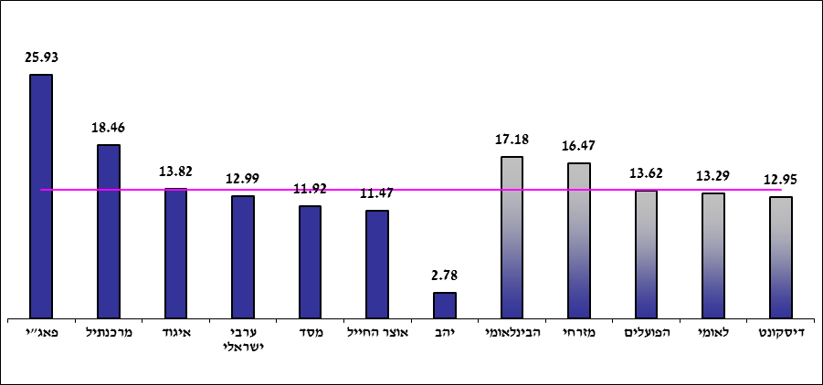
ח מ ש ת ה ב נ ק י ם ה ג ד ו ל י ם
------ ממוצע משוקלל

החזקת כרטיס אשראי:

- חלה ירידה בהוצאה החודשית הממוצעת בפועל בגין החזקת כרטיס אשראי (מסוג מקומי, בינלאומי וזהב)

- במחצית השנייה של שנת 2012, ההוצאה החודשית הממוצעת בפועל של החזקת כרטיס אשראי (מסוג מקומי, בינלאומי וזהב) במערכת הבנקאית, הסתכמה בכ- 6.75 ש"ח, ירידה של כ- 2.1% בהשוואה למחצית הראשונה של שנת 2012 (3.9% ירידה במונחים ריאליים).
- ההוצאה החודשית הממוצעת בגין החזקת כרטיסים של ישראכרט, המהווים כ-38% מכלל הכרטיסים, היא כ- 4.5 ש"ח; בגין החזקת כרטיסים של לאומי קארד, המהווים כ- 32% מכלל הכרטיסים, היא כ- 6.8 ש"ח; ובגין החזקת כרטיסים של כ.א.ל, המהווים כ- 30% מכלל הכרטיסים, היא כ- 9.6 ש"ח.

התפתחות ההוצאה החודשית הממוצעת בפועל בגין החזקת כרטיס אשראי
(מקומי, בינלאומי וזהב) במערכת הבנקאית 2010 –2012

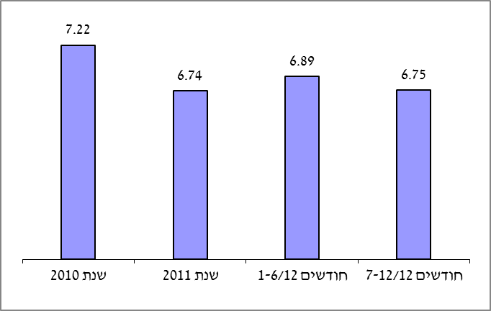

ההוצאה הממוצעת לחודש לכרטיס אשראי מותג ישראכרט, לפי מנפיק,
במערכת הבנקאית לשנת 2012

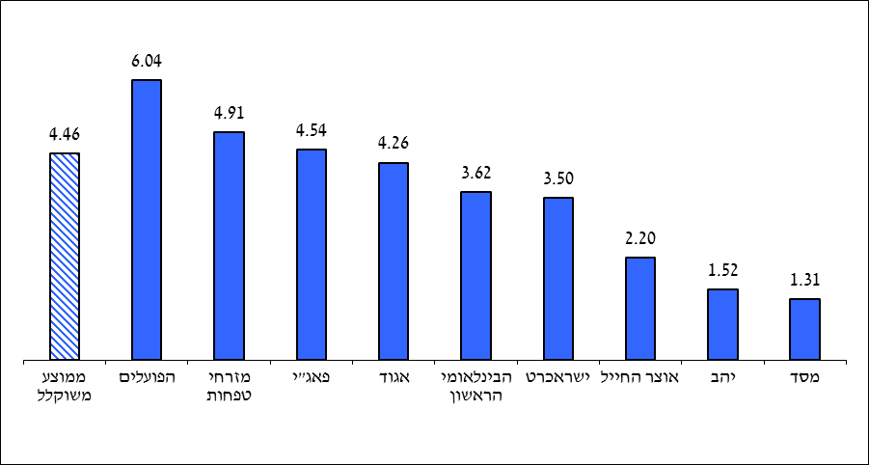

ההוצאה הממוצעת לחודש לכרטיס אשראי מותג כאל, לפי מנפיק
במערכת הבנקאית לשנת 2012

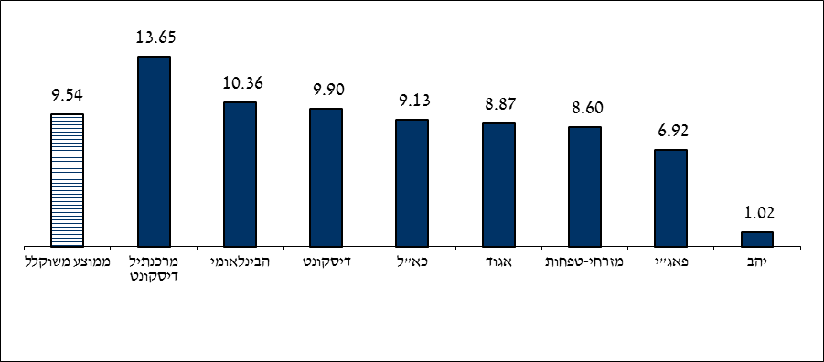

ההוצאה הממוצעת לחודש לכרטיס אשראי מותג לאומי קארד, לפי מנפיק,
במערכת הבנקאית לשנת 2012

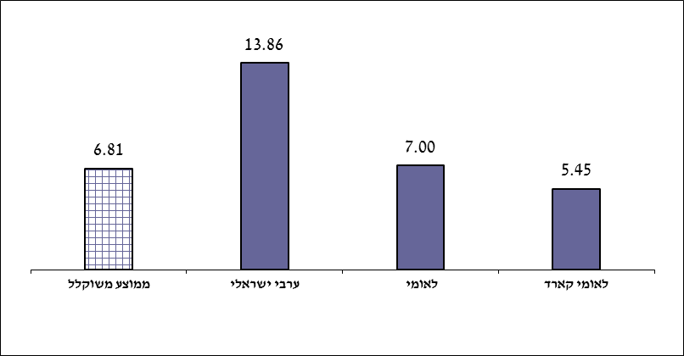

פעילות בניירות ערך הנסחרים בארץ:

- השוואת תעריפי קניה, מכירה ופדיון של ניירות ערך הנסחרים בארץ העלתה כי קיימת שונות גבוהה ופערים גדולים בין הבנקים. בכלל המערכת הבנקאית, שיעור העמלה לפעולה בבנק דיסקונט ובבנק מרכנתיל הוא הנמוך ביותר (0.54% לפעולה), והיקר ביותר בבנק מסד (0.78% לפעולה).

- לצורך הפחתת העלויות בתחום פעילות ניירות הערך ופישוט מבנה העמלות, וכן לצורך הגברת התייעלות המערכת בתחום זה, ביצע המפקח על הבנקים מספר צעדים, וביניהם: חיוב הבנקים בקביעת עמלת מכסימום לקנייה ומכירה של ניירות ערך, ביטול עמלות המינימום בגין דמי ניהול פיקדון ניירות ערך, דרישה לתמחור דיפרנציאלי בגין פעילות בניירות ערך בערוצים שונים, וכן דרישה לתמחור מחדש לעמלת קניה, מכירה ופדיון ניירות ערך, אשר בעקבותיה הפחיתו הבנקים את תעריף הקניה, המכירה והפדיון של ניירות ערך הנסחרים בארץ - מניות ואגרות חוב, בשיעור של בין 2.5% ל- 22%, ואשר כללה גם שינוי באופי ההתקשרות עם הלקוחות למתן הנחות באופן המגביר את שקיפות המחירים.

השוואת תעריפי קניה, מכירה ופדיון של ניירות ערך הנסחרים בארץ- מניות ואגרות חוב

 | פועלים | לאומי | דיסקונט | מזרחי | בינלאומי | איגוד | מרכנתיל | אוצר  החייל | מסד | יהב | פאג"י | ערבי ישראלי
שיעור לפעולה | 0.6 | 0.65 | 0.54 | 0.64 | 0.65 | 0.6 | 0.54 | 0.75 | 0.78 | 0.55 | 0.65 | 0.65
מינימום לפעולה (בש"ח) | 26 | 27 | 35 | 50 | 40 | 30 | 35 | 40 | 40 | 32 | 40 | 27

- השוואת תעריפי עמלת דמי ניהול פיקדון ניירות ערך הנסחרים בארץ מצביעה כי קיים פער משמעותי בתעריפי העמלה בין הבנקים. בכלל המערכת הבנקאית, עמלת הניהול הנמוכה ביותר היא בבנק יהב, ומבין חמשת הבנקים הגדולים – בבנק לאומי ובבנק הפועלים.

השוואת תעריפי דמי ניהול פיקדון ניירות ערך הנסחרים בארץ, לשנה

 | פועלים | לאומי | דיסקונט | מזרחי | בינלאומי | איגוד | מרכנתיל | אוצר  החייל | מסד | יהב | פאג"י | ערבי ישראלי
עמלה הנקובה באחוזים | 0.6% | 0.6% | 0.8% | 0.7% | 0.78% | 0.6% | 0.8% | 0.78% | 0.8% | 0.56% | 0.78% | 0.6%

הפיקוח על הבנקים קורא לציבור הלקוחות להיעזר בהשוואות המוצגות לעיל, במחשבונים, במידע השימושי, בטיפים לחסכון, ובהשוואות הנוספות המצויים באתר האינטרנט של בנק ישראל, וזאת לצורך בדיקת התנאים המוצעים בבנקים השונים, לצורך ניהול משא ומתן עם בנק או חברת כרטיסי אשראי, ולצורך קבלת החלטות לגבי הבנק הכדאי ביותר עבורם לניהול חשבון.

קישור לאתר האינטרנט של בנק ישראל.
http://www.boi.org.il/he/consumerinformation/pages/Default.aspx

למעט בנק ירושלים ויובנק.
פרופיל פעילות חודשית של חשבון משק בית פעיל, מתבסס על 10 פעולות בערוץ ישיר ו-0.7 פעולות על ידי פקיד, ללא השלמה לעמלה מינימאלית, שכן יש לקוחות רבים הפטורים מעמלה זו. ראה גם הערה מס' 3.
הנתונים מעודכנים ליום הדיווח, ה- 25 ביוני, 2013.
פרופיל פעילות חודשית של חשבון משק בית פעיל, מתבסס על 10 פעולות בערוץ ישיר ו-0.7 פעולות על ידי פקיד, ללא השלמה לעמלה מינימאלית, שכן יש לקוחות רבים הפטורים מעמלה זו. אם וככל שתהיה השלמה לעמלה מינימאלית, בפרופיל פעילות אחיד זה, היא תחול בבנקים יהב, מסד, אוצר החייל ופועלים בלבד. עלות הפעילות בפרופיל אחיד לאחר השלמה יהיה בבנק יהב 8 ש"ח, בבנק מסד 15 ש"ח, בבנק אוצר החייל 13.8 ש"ח, ובבנק פועלים 13 ש"ח.
הנתונים מעודכנים ליום הדיווח, ה- 25 ביוני, 2013.
מניות ואגרות חוב.
עמלת דמי ניהול פיקדון ניירות ערך נגבית בגין שורה של שירותים הניתנים בניהול פיקדון ניירות ערך: תפעול מערכות טכנולוגיות ואבטחת מידע, מעקב אחר הודעות בורסה, דיווח ללקוחות וקבלת תשובותיהם, מעקב אחר שינויים בהון החברה ודיווח ללקוח, הנפקת אישורי בעלות לצורך השתתפות באסיפות החברה, מעקב אחר שינויי מדיניות בקרן נאמנות, חלוקת דיבידנדים ומניות הטבה, ועוד.

